**ТЕМА 1 ТЕХНОЛОГІЧНИЙ ПРОЦЕС ТА ЙОГО СТРУКТУРА**

**План**

1. Вступ в дисципліну "Технологія механічної обробки на металообробних верстатах".

2. Загальна характеристика технологічного процесу. Структура технологічного процесу.

3. Диференціація та концентрація технологічних процесів.

4. Види технологічних процесів.

**1. Вступ в дисципліну "Технологія механічної обробки на металообробних верстатах".**

Будь-яка галузь народного господарства, виконуючи роботи з видобутку корисних копалин, їхньої переробки або виготовлення необхідної продукції, не може обійтися без машин, механізмів, приладів і іншої продукції машинобудування. У зв'язку з особливою важливістю цієї галузі у всіх розвинутих країнах темпи її зростання завжди були вищими за темпи зростання промисловості в цілому.

Один із видатних вчених-технологів професор Б.С.Балакшин назвав машинобудування головним технологом усіх галузей народного господарства. У зв'язку з цим ця галузь повинна на базі новітніх досягнень науки і техніки безупинно розробляти нові технологічні процеси, для здійснення яких потрібно створювати і випускати в необхідних кількостях знаряддя виробництва і машини, що відповідають своєму службовому призначенню при найменшій собівартості.

Технологія машинобудування - галузь науки, що займається вивченням закономірностей, що діють у процесі виготовлення машин, із метою використання цих закономірностей для забезпечення якості машин при найменшій собівартості.

За деякими даними слово "технологія" запозичене з грецької мови (techne - мистецтво, майстерність; logos - навчання, наука) і в перекладі означає - наука про майстерність або навчання про ремісниче мистецтво.

Розвиток технології машинобудування як науки пов'язаний з появою великої промисловості. Історичний шлях розвитку й удосконалювання технології машинобудування є темою самостійного дослідження і може скласти цілий розділ історії розвитку людського суспільства. Початок придбання людиною навичок і знань з обробки матеріалів і виготовлення з них виробів можна сміливо віднести до часів первісного суспільства. Протягом багатьох століть відбувалося накопичення цього досвіду. У минулому технологія машинобудування одержала найбільший розвиток у майстернях і заводах, де виготовлялися різні види зброї в кількостях, більших, ніж будь-які інші вироби. Історія зберігає багато унікальних досягнень технології. Практично у всіх історичних музеях можна побачити колекції стародавньої зброї. Більше 400 років знаходиться у Московському Кремлі відомі Цар-гармата масою 40 тонн, відлита Андрієм Чоховим у 1587році, і Цар-дзвін масою 200 тонн, виготовлений знаменитими ливарниками Іваном і Михайлом Моторіними в першій половині ХVIII століття. У 1761 році на Тульському заводі рушниць вперше у світі було розроблено та впроваджено виготовлення взаємозамінних деталей і їхній вимір калібрами.

Розвитком технології машинобудування займалися багато видатних особистостей: А.К. Нартов (1693-1756), М.В. Ломоносов (1711-1765) і багато інших. Як правило, це були різнобічно досвідчені люди. Наприклад, А.К. Нартов - "Петра Великого механік і токарного мистецтва вчитель" не тільки сам винаходив верстати, у тому числі і токарний верстат із механічним супортом, машини для монетного двору, механізм для підйому Цар-дзвона, що важить майже 200 т., але й у 1742-1743 р. керував Академією наук і мистецтв. Різноманітність таланту М.В. Ломоносова представляти не має смислу. Ім'я цього генія відоме всім ще зі шкільної лави.

Накопичений досвід був вперше описаний професором Московського університету І.В. Двигубським, що випустив у 1807 році книгу "Початкові підстави технології або короткий опис робіт на заводах і фабриках виконуваних".

Подальше узагальнення досвіду і розвиток технології машинобудування пов'язане з виходом капітальної праці професора І.І.Тіме (1838-1920 р.) - "Основа машинобудування, організація машинобудівних фабрик у технічному та економічному відношенні і виробництво робіт на них", що була надрукована у 1885 році у трьох томах. Наукова праця професора

А.П. Гавриленка (1861-1914 р.) "Технологія металів" довгі роки була основним курсом підготовки декількох поколінь російських інженерів.

І все ж таки основні досягнення технологічної науки припадають на

20 століття. Передумовами цьому є бурхливий розвиток промисловості, поява мережі проектних інститутів, збільшення мережі вищих і середніх спеціальних закладів, шкіл ФЗН, курсів майстрів і робітників. Одним із головних основоположників науки “Технологія машинобудування” є проф. А.П. Соколовський. Його перші наукові праці вийшли у 1930-1932 р.р. В цей же час з'являються праці професорів О.І. Каширіна і В.М. Кована, що узагальнили досвід автотракторної промисловості. У 1933 році професор Б.С. Балакшин публікує результати своїх теоретичних досліджень з теорії розмірних ланцюгів, що забезпечило підвищення якості і точності виготовлення машин. Початок науковому аналізу причин виникнення похибок обробки і складання поклали праці професорів М.А. Бородачева, К.В. Вотинова, А.А. Зикова, А.Б. Яхіна й інших вчених. У 1959 р. вийшов з друку добре відомий підручник професора В.М.Кована "Основи технології машинобудування", що містив основні наукові положення технології, загальні для різних машинобудівних галузей.

На розвиток технології машинобудування (ТМБ) робили і роблять істотний вплив досягнення видатних фахівців інших суміжних наук. Найбільш відомими з них є такі видатні особи.

В.І. Дикушин - академік, Герой Соціалістичної праці, керівник проекту агрегатування верстатів, головний інженер проекту першого автоматизованого заводу поршнів, директор інституту ЕНІМВ;

Л.Ф. Верещагін - академік, Герой Соціалістичної праці, керівник робіт, що привели до створення у 1960 р. штучних діамантів;

В.Н. Бакуль - академік, Герой Соціалістичної праці, керівник робіт із реалізації промислового синтезу діамантів. У Києві створений Інститут надтвердих матеріалів ім. В.Н. Бакуля.

Є.О. Патон - академік, Герой Соціалістичної праці, один із творців Дрезденського вокзалу, фахівець-мостобудівник. У 60 років змінює напрямок наукових інтересів і займається електрозварюванням. Організатор першого у світі Інституту електрозварювання в м. Києві, що нині носить його ім'я. У 70 років винайшов спосіб зварювання під флюсом. У 80 років (1950 р.) керує проектуванням і будівництвом першого в країні суцільнозварного моста через Дніпро. Міст названий ім'ям Є.О.Патона.

Л.М. Кошкін – академік, автор створення обладнання принципово нового типу – роторних та роторно-конвеєрних ліній, в яких процеси обробки заготовок проводяться в процесі їх транспортування.

А.О. Маталін – д-р.техн.наук, проф. – започаткував школу з дослідження технологічних засобів забезпечення якості поверхні і вивчення їх впливу на експлуатаційні характеристики деталі.

В.С. Корсаков – д-р.техн.наук, проф. - розробляв теоретичні питання проектування пристосувань, розрахунку точності технологічних процесів, питання їх автоматизації.

Б.С. Балакшин – д-р.техн.наук, проф. - лауреат Ленінської премії 1972 року, як вже згадувалося вище, родоначальник розмірного аналізу, керівник робіт з адаптивного керування верстатами.

С.П. Митрофанов – д-р.техн.наук, проф. - лауреат Ленінської премії 1957 року, автор ідеї групової форми організації серійного виробництва як розвиток ідеї професора А.П. Соколовського щодо типізації технологічних процесів.

Цей перелік найвизначніших вчених в області ТМБ можна продовжувати. В даний час наукові дослідження в цій сфері проводяться в багатьох дослідницьких і навчальних закладах різних міст України, а також в інших містах як ближнього, так і далекого зарубіжжя.

**2. Загальна характеристика технологічного процесу. Структура технологічного процесу.**

Для виготовлення машини, що відповідає своєму службовому призначенню і технічним вимогам, в умовах підприємства необхідно виконати комплекс робіт з перетворення матеріалу для вихідних заготовок у готові деталі, складальні одиниці, а з них у готові машини, зробити їхнє випробування й інші роботи аж до відвантаження споживачам. Весь комплекс цих дій називають поняттям виробничого процесу.

**ВИРОБНИЧИЙ ПРОЦЕС** - це сукупність усіх дій людей і знарядь праці, необхідних на даному підприємстві для виготовлення або ремонту виробів (ГОСТ 14.003-83). Виробничий процес містить у собі різні технологічні процеси (ТП): заготівельні (кування, литво і т. ін.) і інші роботи. Отже, виробничий процес - поняття більш широке, ніж технологічний процес (див. рисунок 1.5).Визначення основних частин технологічних процесів встановлено згідно з ГОСТом 3.1109-82.

Виробничий процес

ТП

кування

ТП

литва

ТП

механічної обробки

…

Рисунок 1.1 - Структура виробничого процесу

**ТЕХНОЛОГІЧНИЙ ПРОЦЕС** – закінчена частина виробничого процесу, що містить цілеспрямовані дії щодо зміни або визначення стану предмета праці. У загальному випадку технологічний процес складається з таких елементів: операції, установи, позиції, переходи, ходи і прийоми (див. рисунок 1.6).

**ТЕХНОЛОГІЧНА ОПЕРАЦІЯ** - частина технологічного процесу, виконувана на одному робочому місці. Операції нумерують через 5, наприклад, 05, 010, ...

**УСТАНОВ** - частина технологічної операції, виконувана при незмінному закріпленні заготовки або складальної одиниці, що складається. У документації позначаються великими літерами А, Б,... (див. рисунок 1.5).

Установ А Установ Б

Рисунок 1.2 – Позначення установів

Технологічний процес

005

010

…

n

А

Б

I

II

1,2,... ...

технологічні

допоміжні

Ходи

робочі

допоміжні

операції

установи

позиції

переходи

Рисунок 1.3 - Структура технологічного процесу

**ПОЗИЦІЯ** - фіксоване положення, що займає незмінно закріплена заготовка або складальна одиниця під час складання разом із пристосуванням щодо інструмента або нерухомої частини обладнання при виконанні частини операції. Позначають позиції римськими цифрами I, II, ...

При використанні багатошпиндельного обладнання за двоіндексною схемою ( поворот столу не на одне сусіднє положення, а через одне: з I на III і так далі) з'являється можливість на одній операції реалізувати в рамках парних позицій установ А, а в рамках непарних – установ Б (рисунок 1.7). При цьому пристосування для закріплення заготовок на установах А і Б можуть бути різними.

**- ТЕХНОЛОГІЧНИЙ ПЕРЕХІД** - закінчена частина технологічної операції, що характеризується застосуванням одних засобів технологічного оснащення при постійних технологічних режимах і установці.

Установ А

Установ Б

II

III

IV

V

VI

VII

VIII

I

Установ А - позиції I, III, V, VI1; Установ Б- позиції II, IV, VI,VIII

Рисунок 1.4 - Схема двоіндексної обробки

- **ДОПОМІЖНИЙ ПЕРЕХІД** - закінчена частина технологічної операції, що складається з дій людини (або обладнання), що не супроводжуються змінами властивостей предметів праці, але необхідних для виконання технологічного переходу.

Тексти переходів, правила їх запису в технологічній документації регламентовані ГОСТом 3.1702-79 "Правила записи операций и переходов. Обработка резанием". При цьому можливі такі форми записів текстів переходів: повна і скорочена. Обидві ці форми запису припускають наявність операційного ескізу, на якому нанесені розміри, які необхідно витримати, шорсткість поверхонь та інші вимоги. При повному запису нумерують ці розміри, а при скороченому запису нумерують поверхні, що підлягають обробці.

Наприклад, ( див. рисунок 1.8):

1 Установити, закріпити, зняти заготовку.

2 Точити поверхню, витримуючи розміри 1 і 2 (повний запис).

3 Підрізати торець 3 (скорочений запис).

**- РОБОЧИЙ ХІД** - закінчена частина технологічного переходу, що складається з однократного переміщення інструмента відносно заготовки та супроводжується зміною форми, розмірів, якості поверхні і властивостей заготовки (рисунок 1.9).

3

2

1

40

80

Ø60

Рисунок 1.5 - Операційний ескіз

**- ДОПОМІЖНИЙ ХІД** - закінчена частина технологічного переходу, що складається з однократного переміщення інструмента відносно заготовки, яке не супроводжується зміною форми, розмірів, якості поверхні і властивостей заготовки, але необхідна для підготовки робочого ходу (рисунок 1.9).

РХ

РХ

ДХХХ

ДХ

Рисунок 1.6 - Приклад різних ходів,

де РХ – робочий хід, ДХ – допоміжний хід

**3. Диференціація та концентрація технологічних процесів.**

При оцінці існуючого ТП концентрація ТО означає об'єднання декількох операцій в одну більш складну, а диференціація — роз’єднання однієї ТО на більш прості. Критерієм для визначення рівня концентрації або диференціації ТО є кількість переходів, що мають місце в ТО.

Можна виділити два основних типа концентрації багатопереходної ТО: послідовну і паралельну. При послідовній концентрації ТО переходи виконуються послідовно друг за другом (рис.4,а), а при паралельній — одночасно, тобто об'єднані в один складний перехід (рис.4, б). При наявності в ТО декількох складних переходів концентрацію називають паралельно-послідовною, а при наявності складних і простих переходів — змішаною.

При проектуванні ТП використання принципу концентрації ТО означає прагнення розділити всю обробку заготовки на можливо меншу кількість ТО. У ідеалі — виконати ії в одну операцію. Принцип же диференціації ТО в цьому випадку означає прагнення максимально спростити кожну ТО при збільшенні їх кількості. У ідеалі— розділення обробки на ТО, кожна з яких містить один простий перехід (рис.4, в).

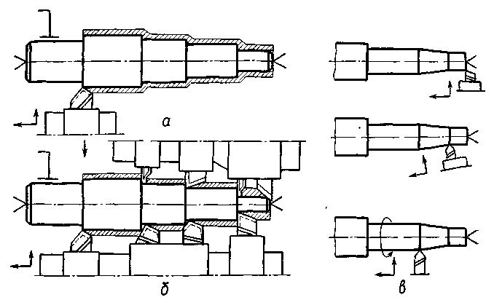

Рисунок 1.7. Концентрація і диференціація ТО.

Як концентрація, так і диференціація ТО мають окремі переваги та недоліки.

**Переваги концентрації ТО**: зменшення кількості установок і установочних пристроїв; скорочення тривалості виробничого циклу; можливість використання верстатів підвищеної продуктивності (наприклад, багаторізцевих та ін.); спрощення планування та обліку ТП.

**Переваги диференціації ТО:** спрощення налагодження на кожній ТО; зниження вимог до кваліфікації робітників; можливість призначення найвигідніших режимів оброблення заготовки в кожному ТПр.

Слід відмітити, що концентрація ТО на базі автоматизації виконання ТП — найбільш прогресивний шлях розвитку сучасного машинобудування.

У теперішній час усе більше поширення одержує концентрація ТО з використанням агрегатних верстатів та верстатів з числовим програмним керуванням (ЧПК), а також автоматичних ліній у серійному виробництві.

**1.3 Класифікація технологічних процесів і форми технологічної документації**

У залежності від умов виробництва і призначення ТП можна виділити ТП для виготовлення одного або декількох виробів. У зв'язку з цим за призначенням можна виділити одиничний та уніфікований ( типовий або груповий ) технологічні процеси.

**ОДИНИЧНИЙ** - це ТП виготовлення або ремонту виробу одного найменування, типорозміру і виконання незалежно від типу виробництва.

**ТИПОВИЙ** - це ТП виготовлення групи виробів, для яких зміст і послідовність більшості технологічних операцій і переходів збігаються. Вони застосовуються як інформаційна база для розробки одиничних ТП, а також стандартів на типові ТП. Автором ідеї типізації технології був професор А.П. Соколовський.

Типізація ТП базується на класифікації деталей за ознаками спільності конфігурації і схожості технологічних процесів. Наприклад, проф. А.П. Соколовський виділяв такі класи деталей: вали, осі, втулки, диски, плити, станини, рами і т. ін. Типізація ТП дозволяє узагальнити існуючі передові ТП, поширювати досвід впровадження прогресивного оснащення, інструменту. Ця ідея впроваджена на багатьох підприємствах.

**ГРУПОВИЙ** - це ТП виготовлення групи виробів із різними конструктивними, але загальними технологічними ознаками. Автор групової технології - проф. С.П. Митрофанов. Групова технологія є розвитком ідей типізації і ставить своїм завданням таку побудову технології виготовлення або складання виробів, при якій різко знижуються витрати часу на переналагодження устаткування. В основі групової технології також покладено класифікацію виробів і комплектування груп. Але конструктивна подібність виробів при цьому є вторинною ознакою. При груповій технології технологічний процес проектується на комплексну деталь, що є або реально існуючою найбільш складною деталлю групи, або штучно створюється як деталь, що містить усі поверхні окремих деталей групи, наприклад ( див. рисунок 1.10). Комплексна деталь – А.

Розроблений для комплексної деталі ТП є, як правило, надлишковим для конкретних деталей, тому що може містити технологічні операції і переходи для обробки відсутніх у неї поверхонь. На основі групового ТП розробляють одиничні технологічні процеси шляхом виключення з групового зайвих операцій і переходів, уточнюючи технологічне оснащення. На цьому принципі побудований один з напрямків САПР ТП - проектування одиничних технологічних процесів на основі уніфікованого.

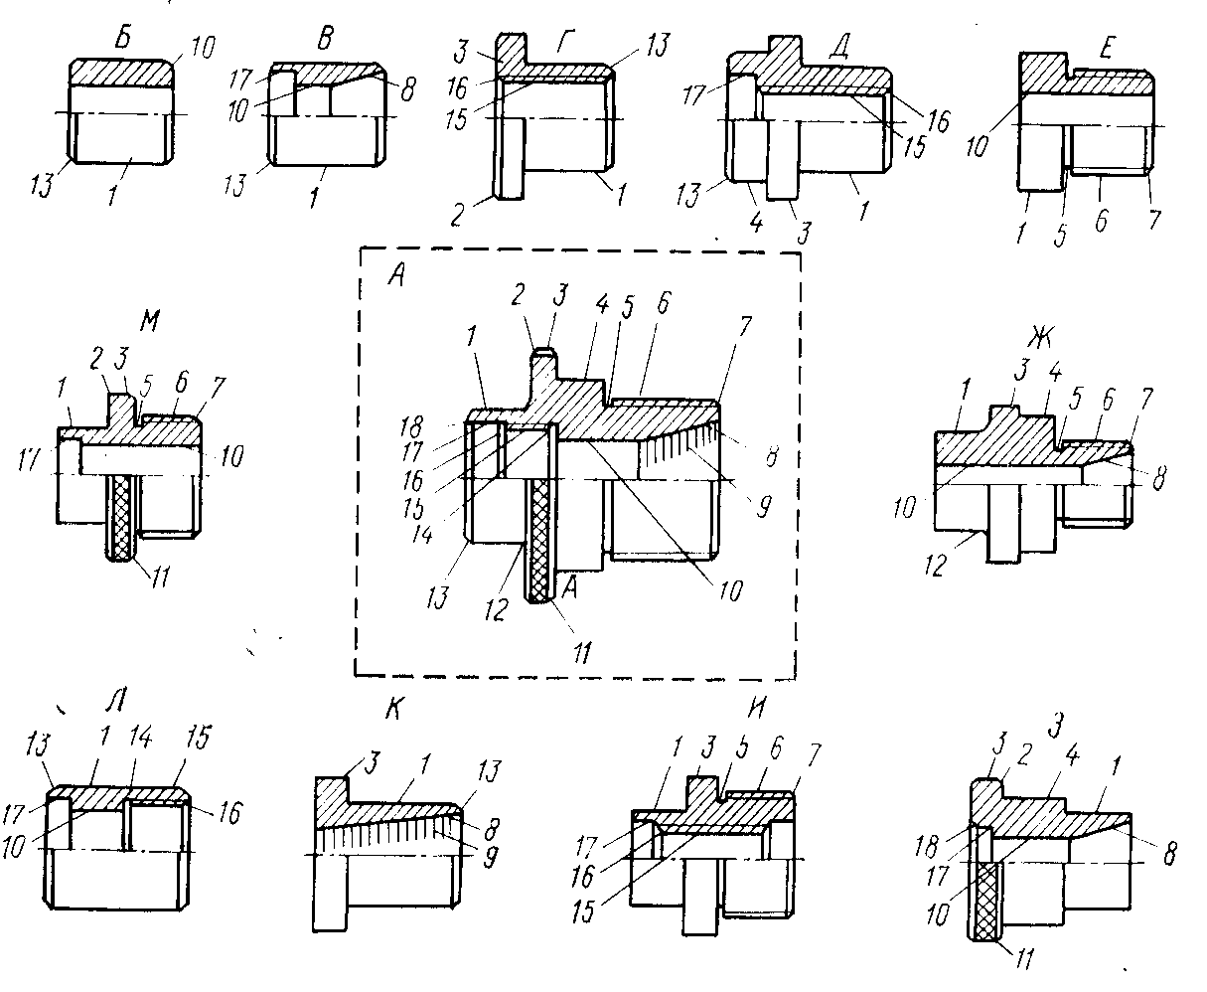

Рисунок 1.10 – Схема формування комплексної деталі

За рівнем досягнень науки і техніки ТП можна розділити на робочі та перспективні.

**РОБОЧИЙ** - це ТП виконуваний за робочою документацією, що відбиває можливості конкретного виробництва.

**ПЕРСПЕКТИВНИЙ** - це ТП, що відповідає технічним рішенням, які цілком або частково ще повинні бути впроваджені на підприємстві ( нові верстати, способи обробки, оснащення та ін.).

**ТИМЧАСОВИЙ** - це ТП, застосовуваний на підприємстві протягом обмеженого періоду через ремонт обладнання, оснащення або в зв'язку з аварією.

**КОМПЛЕКСНИЙ** - це ТП, який містить не тільки технологічні операції, але й операції переміщення, контролю, очищення заготовок і т. ін.

Усі перелічені вище технологічні процеси можуть бути розроблені з різним ступенем деталізації технічних рішень. У залежності від цього технологічні процеси записують на різних формах бланків технологічної документації. Найбільш поширеними з них є: маршрутні карти (МК), карти технологічного процесу (КТП), операційні карти (ОК), карти ескізів (КЕ).

Відповідно до ГОСТ 3.1109-82 можуть бути виконані такіі види опису технологічних процесів:

**МАРШРУТНИЙ ОПИС** технологічного процесуявляє собою скорочений опис на бланках МК усіх технологічних операцій у послідовності їх виконання без вказівки переходів і технологічних режимів. При цьому вказуються номера і найменування операцій, застосовуване обладнання, розряд роботи, норма часу на виконання операції. Застосовується як самостійний документ в одиничному, дрібносерійному і дослідному виробництвах.

**МАРШРУТНО-ОПЕРАЦІЙНИЙ** опис технологічного процесу припускає як і маршрутний - скорочений опис всіх операцій у послідовності їх виконання. Але при цьому найбільш складні операції викладають до рівня переходів із вказівкою одержуваних розмірів і режимів обробки. Такий опис виконується на бланках КТП або МК. Для описаних на рівні переходів операцій оформляють карти ескізів на бланках КЕ. Такий опис застосовується в одиничному, дрібносерійному, середньосерійному і навіть у дослідному виробництві для складних деталей.

**КАРТИ ЕСКІЗІВ** – технологічний документ, на якому зображують заготовку в положенні обробки на даній операції, проставляють умовними позначеннями схему її базування з указівкою форми установчих елементів пристосування і кількістю позбавлених при цьому ступенів вільності, а також одержувані на даній операції розміри з допусками, шорсткість поверхонь і інші технічні вимоги.

**ОПЕРАЦІЙНИЙ** опис технологічного процесу містить опис усіх технологічних операцій на рівні переходів з вказівкою застосовуваного оснащення (пристосування, різальних, допоміжних і вимірювальних інструментів), а також режимів обробки, основний, допоміжний і штучний часи. Виконується на бланках ОК. Операційний опис технологічних процесів завжди доповнюється маршрутним описом і картами ескізів. Застосовується в серійному і масовому виробництвах, а для особливо складних деталей - і в більш дрібних типах виробництва.